**PROJETO MVP – ENGENHARIA DE DADOS**

O propósito deste projeto, que se configura como um MVP (Produto Viável Mínimo), reside na tarefa de detectar eventuais problemas e discrepâncias que possam afetar o desempenho e a conformidade das operações de negócios. As análises em questão concentram-se na gestão de despesas relacionadas a viagens realizadas por diferentes áreas dentro do Ministério Público ao longo do ano de 2023. O objetivo principal é aprimorar a visibilidade dessas operações e, assim, proporcionar soluções para os desafios decorrentes da falta de controle e transparência e trazer a melhor eficiência dos custos operacionais.

Para a consecução desse propósito, utilizamos o Portal da Transparência como fonte primária para a coleta dos conjuntos de dados necessários às nossas análises.

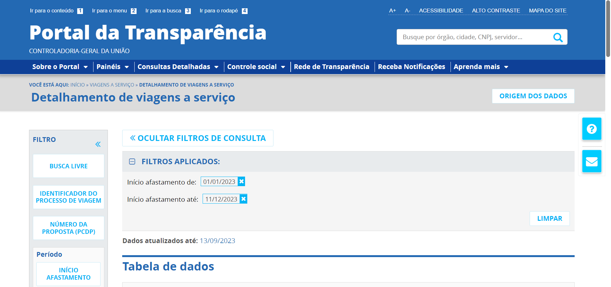

<https://portaldatransparencia.gov.br/viagens/consulta?ordenarPor=de&direcao=desc>

Foi adotado a Google Cloud Platform (GCP) como a infraestrutura principal para a elaboração deste processo. No âmbito do armazenamento em nuvem, o Cloud Storage da GCP foi utilizado como base.

Abaixo segue o procedimento utilizado:

1 -Criação de um "bucket" dedicado, que servirá como repositório para o armazenamento das bases de dados necessárias:

2 - Após a criação do "bucket", a etapa subsequente envolve a realização da carga dos dados, representando um procedimento essencial no fluxo de trabalho.

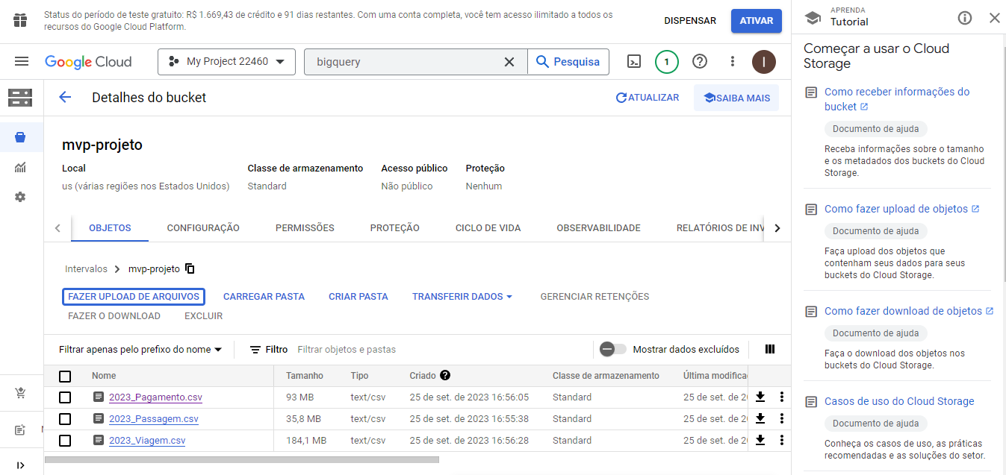

3 – em seguida executamos a operação de carregamento das bases de dados para o ambiente do BigQuery, uma escolha estratégica que se fundamenta na capacidade deste sistema em realizar consultas avançadas e análises profundas dos dados em questão.

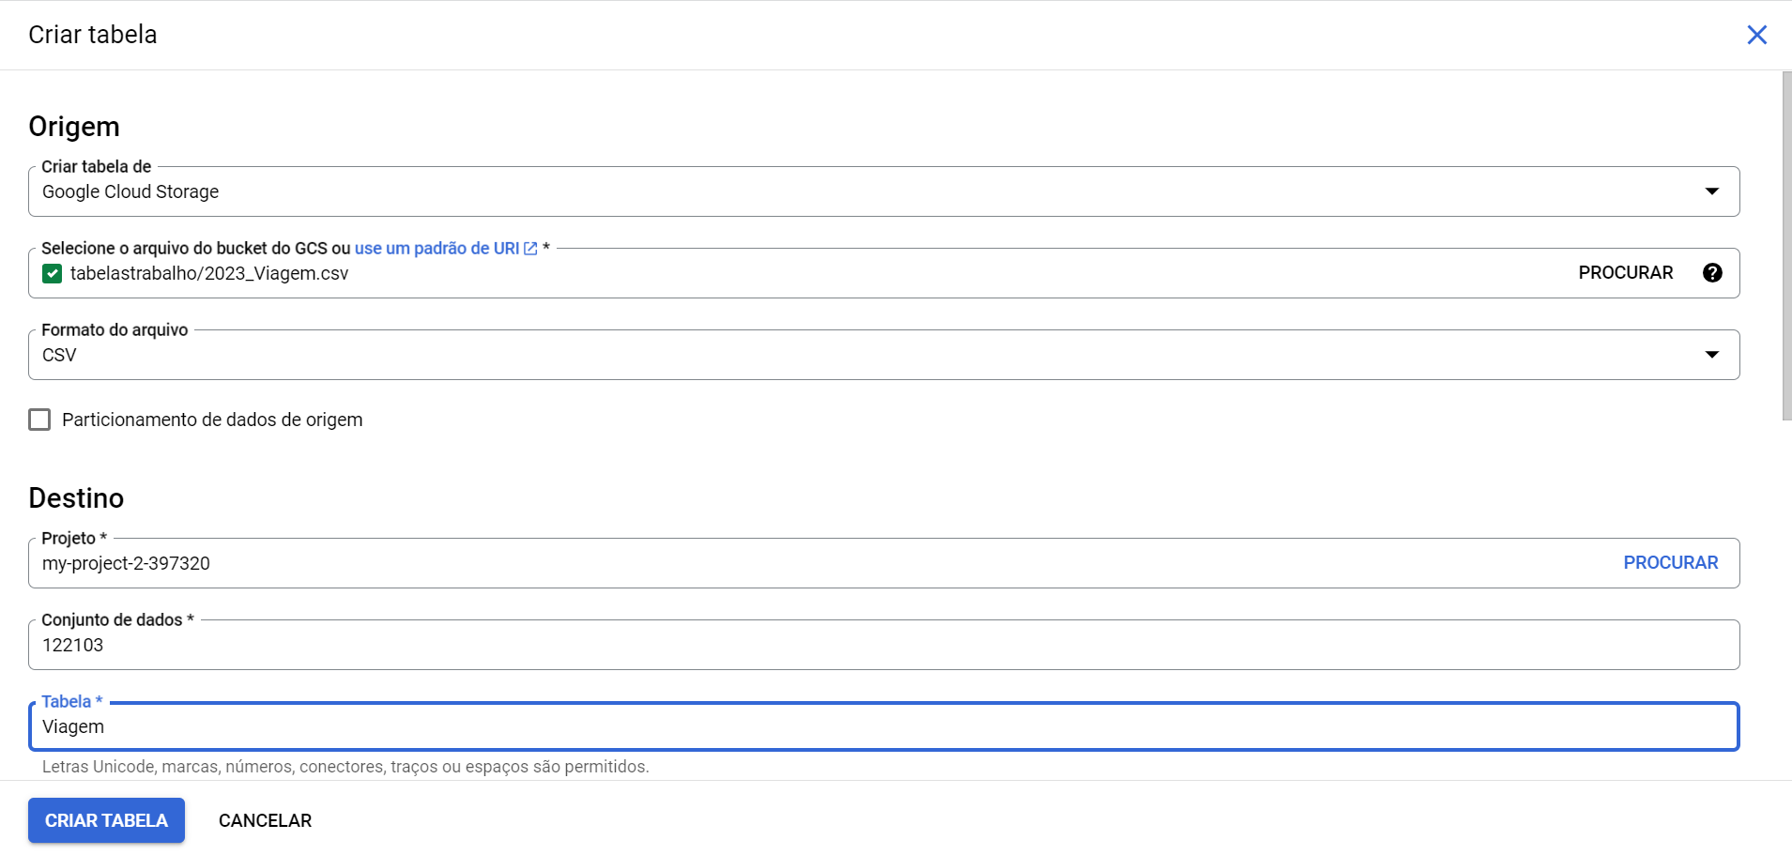

4 - Na fase subsequente, para conduzir o processo de tratamento dos dados, foi utilizado a plataforma Data Fusion, na qual criaremos uma instância dedicada para dar início a esse procedimento.

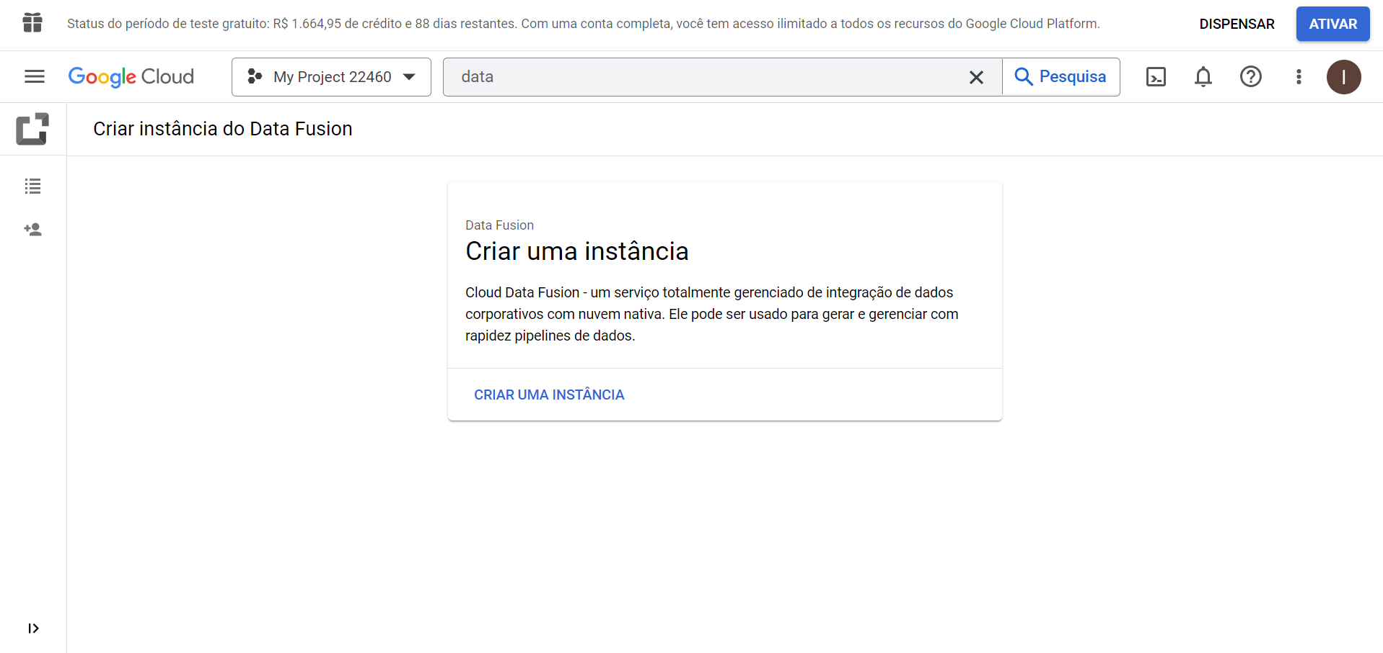

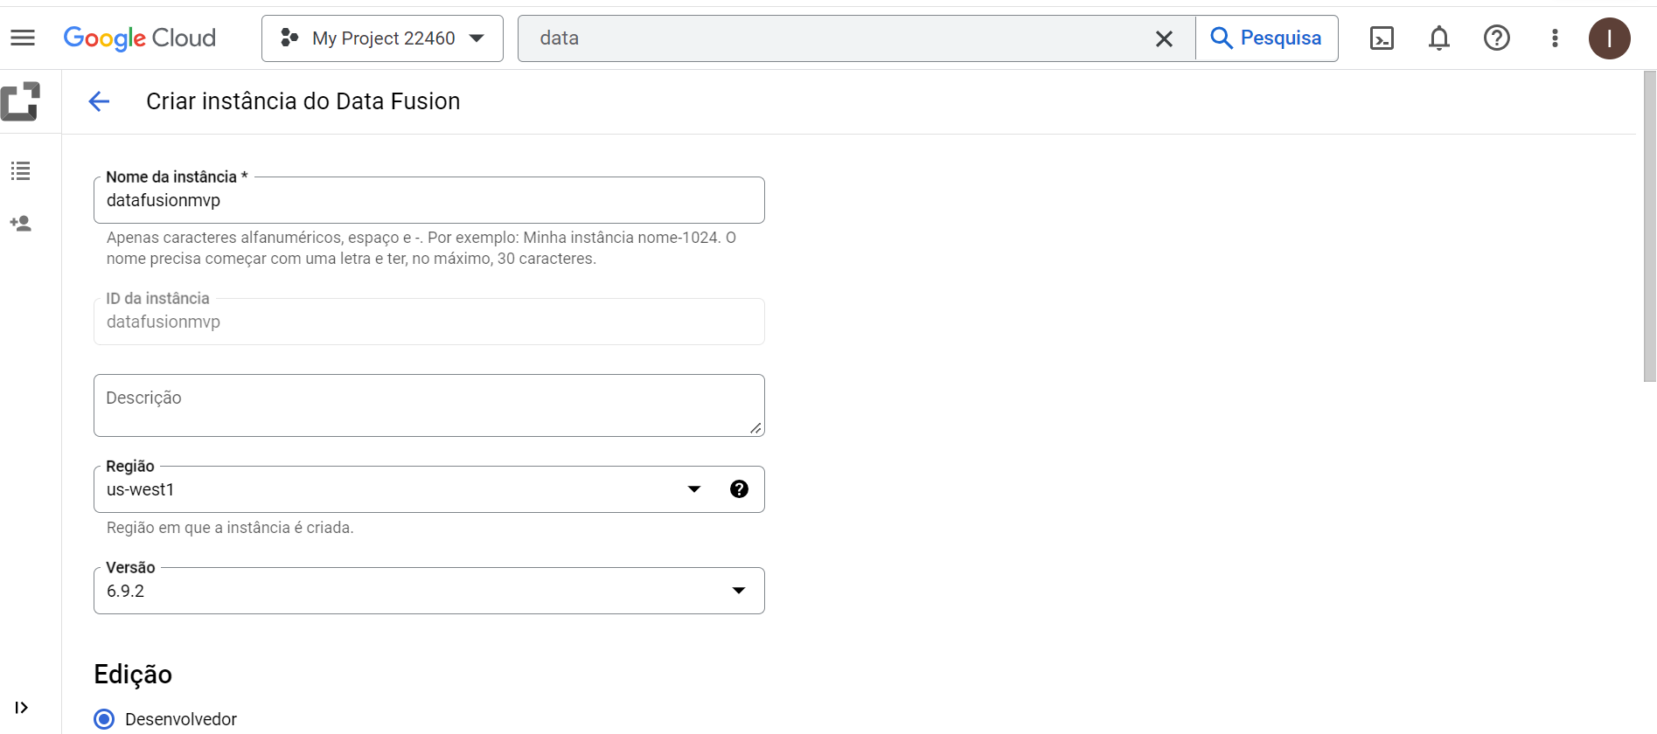

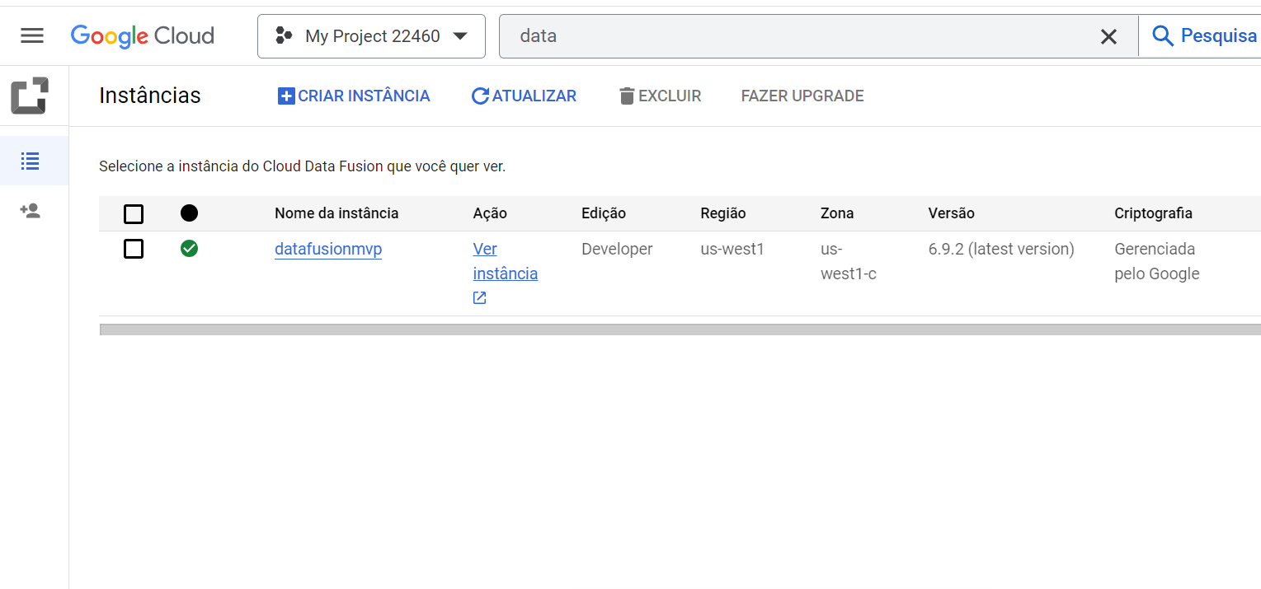

5 - No contexto do ambiente Integrate Studio, foi realizado a importação das bases de dados armazenadas no BigQuery.

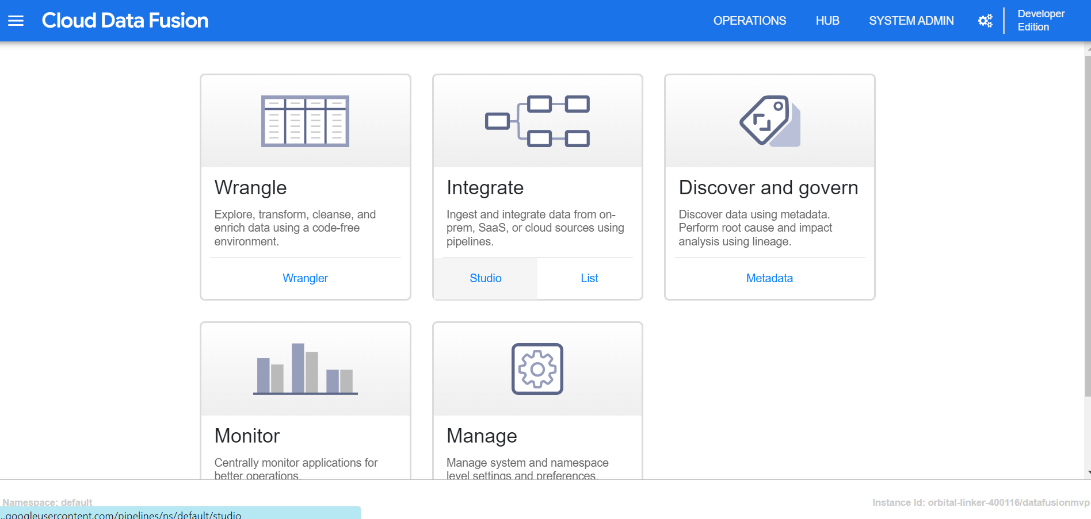

6 -O wrangle foi utilizado para fazer o tratamento e higienização dessas bases.

7 – Para criarmos uma tabela única com todas as informações para as futuras analises, foi utilizado um Join para juntar as bases.

8 - Realizando o processo de importação de dados para o BigQuery.

9 - Executando o JOB com êxito.

10 - Com a base final devidamente carregada no dataset do BigQuery, torna-se viável dar início às análises desejadas.

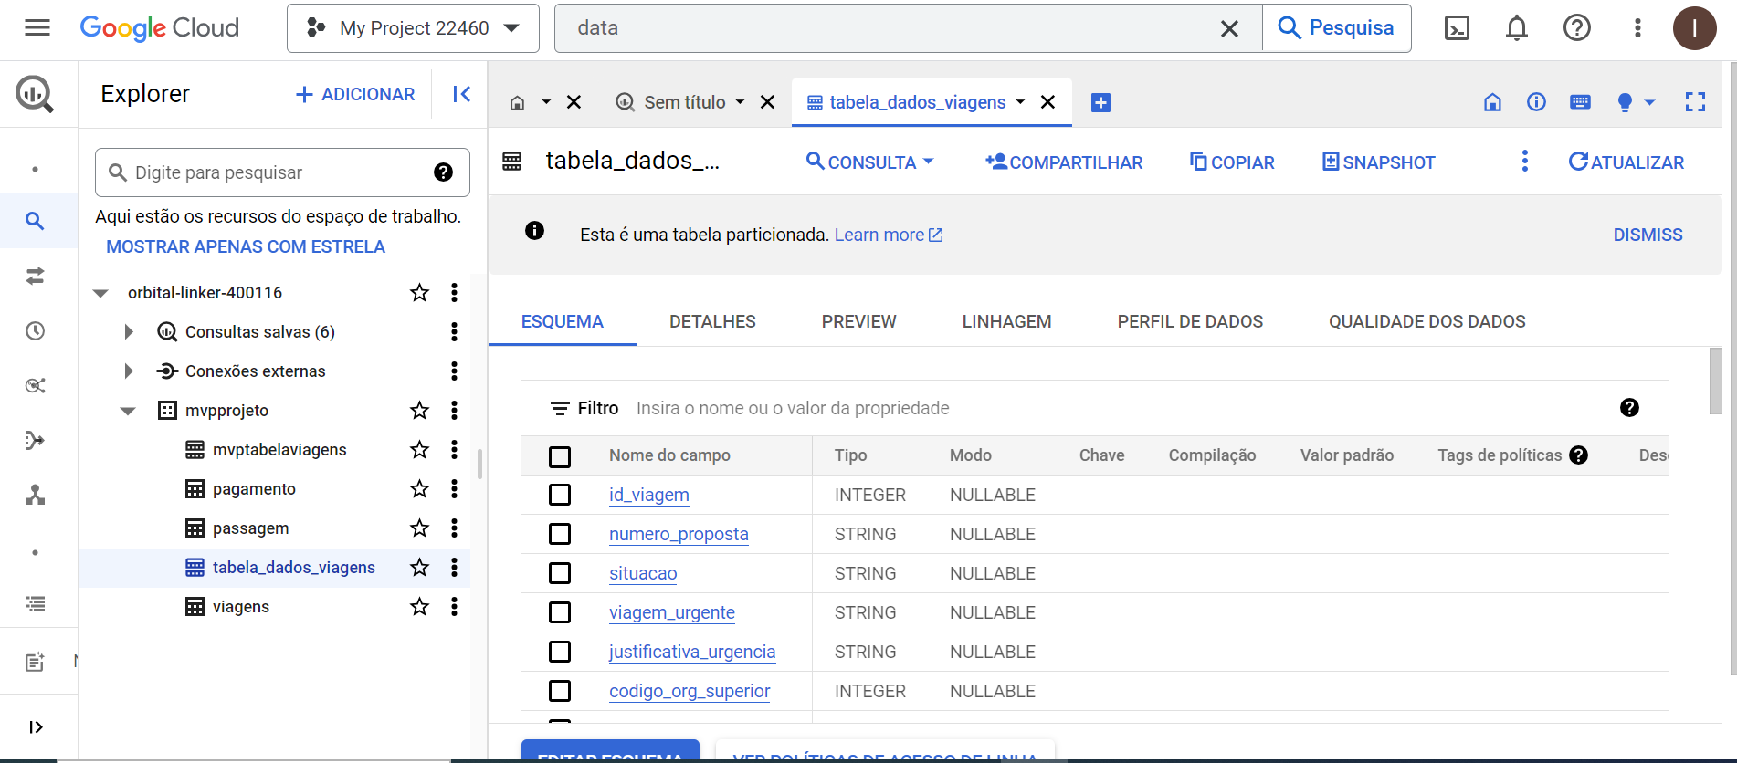

11 – Verificando a qualidades dos dados:

Nesta consulta, me concentrei em selecionar criteriosamente as colunas de maior relevância a fim de realizar uma minuciosa verificação quanto a presença de quaisquer valores nulos. Tal abordagem se justifica em virtude de que a existência de lacunas nesses dados poderia potencialmente comprometer a integridade e confiabilidade do conjunto de informações em análise.

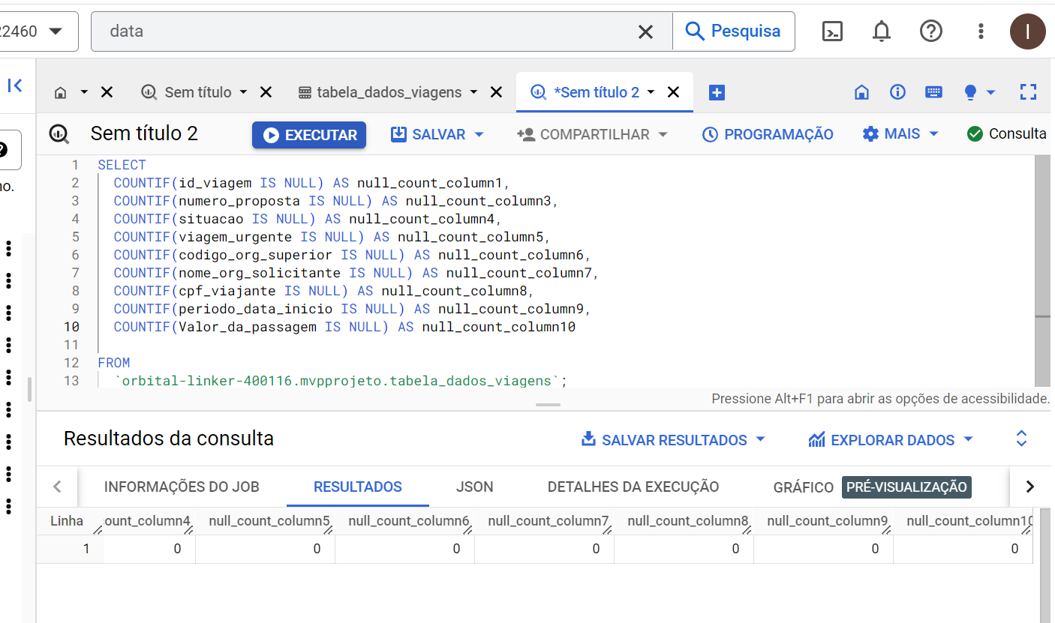

Nenhum dado nulo foi encontrado.

A consulta subsequente tem como finalidade a averiguação da presença de duplicatas nos registros de uma determinada coluna, especificamente na coluna principal, na qual o valor do campo (id_viagem) não pode ser redundante, uma vez que essa coluna funciona como chave identificadora do conjunto de dados.

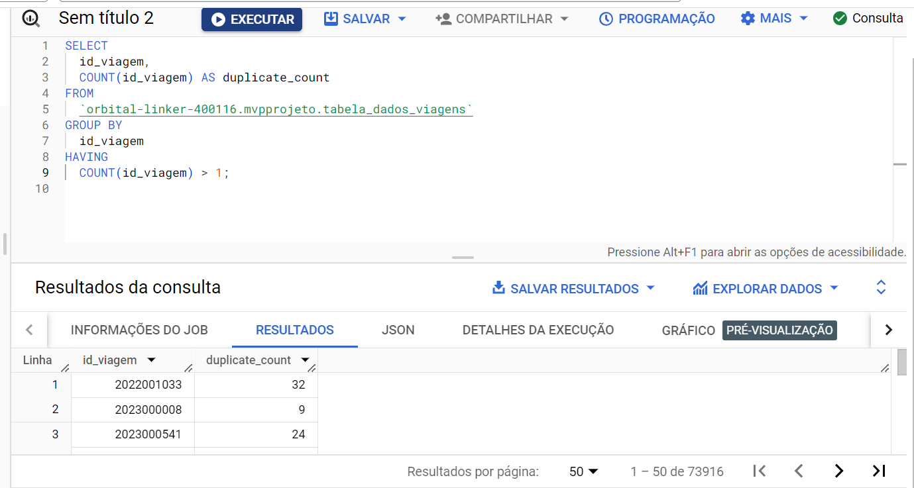

Identificamos duplicações nos registros contidos na tabela, portanto, torna-se imprescindível a devida correção dessas ocorrências a fim de assegurar que os dados possam ser considerados como fonte confiável para análises subsequentes. A seguir, apresentamos o código por meio do qual uma nova tabela foi criada, com a finalidade de eliminar as entradas duplicadas, garantindo, assim, a integridade dos dados para fins de análises futuras.

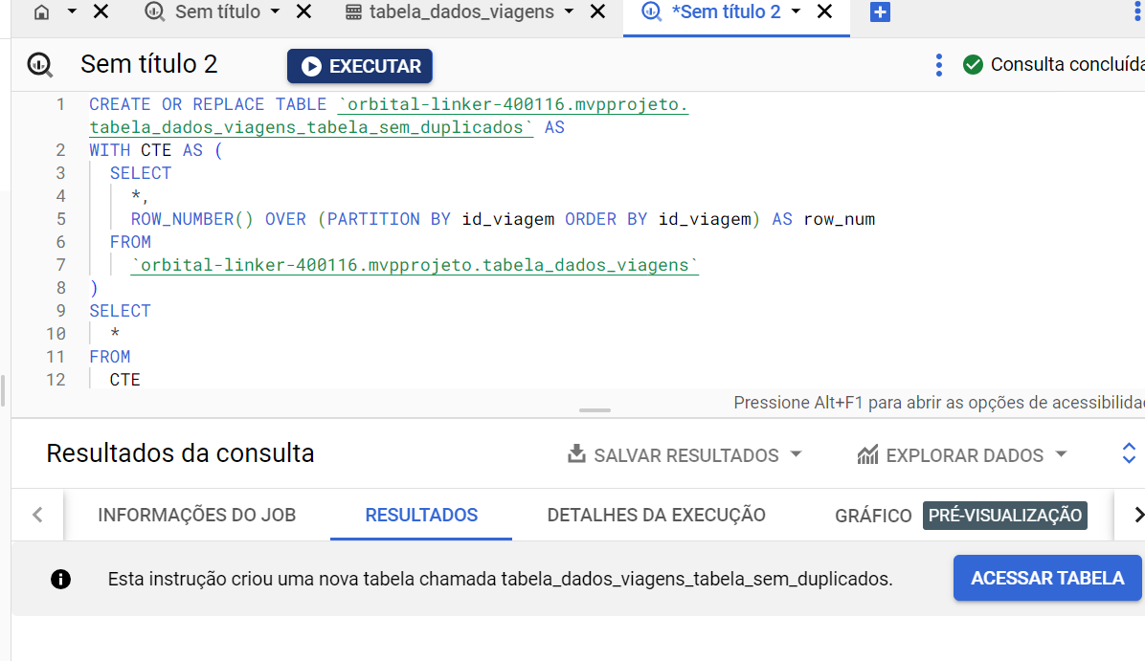

Agora conferimos se os dados estão corretos:

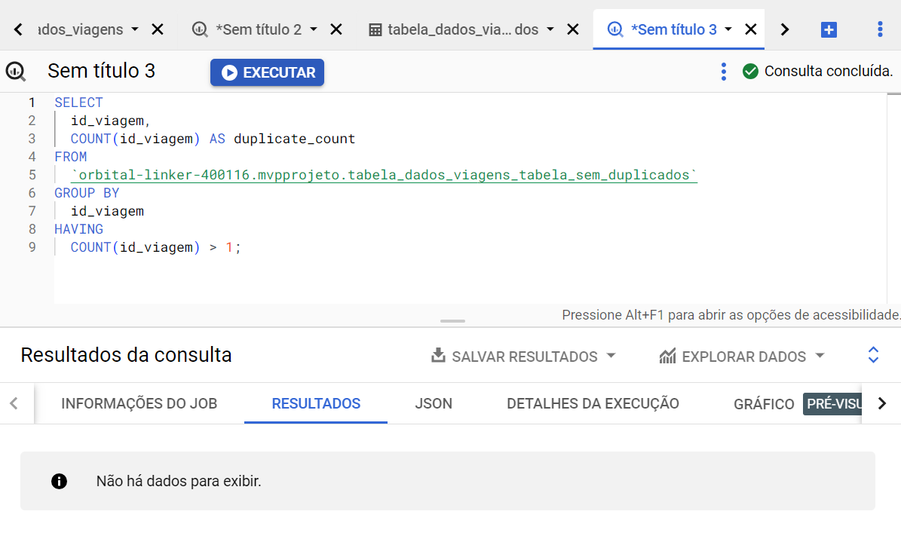

Todos os dados agora estão tratados e disponíveis para iniciar as análises.

Neste momento, iniciou a etapa crucial de condução de consultas e análises, com o propósito de identificar soluções para os desafios identificados, visando, consequentemente, aprimorar a visibilidade e a eficácia na tomada de decisões estratégicas no âmbito dos negócios.

**1 - Quais são as diferentes áreas do empreendimento e quais são os seus respectivos gastos?**

Código utilizado para busca:

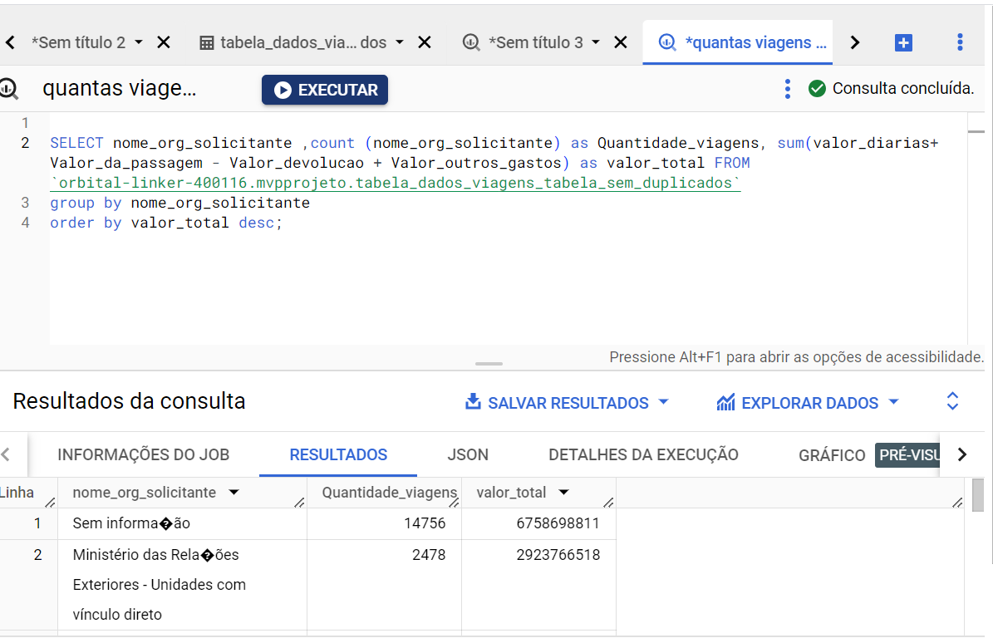

Utilizando o Looker Studio para uma visualização mais precisa e facilitadoras para tomadas de decisões.

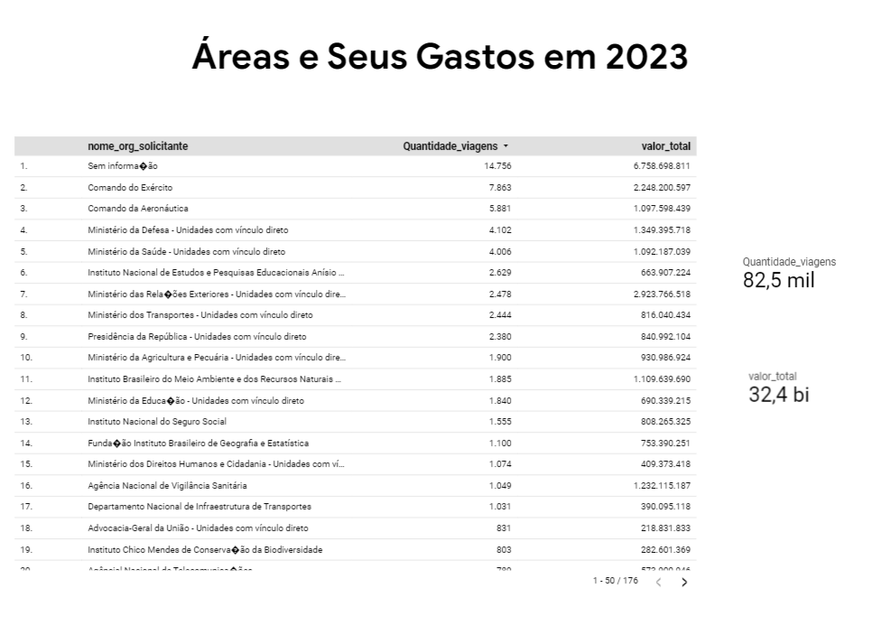

Mediante essa análise, é possível constatar que o impacto financeiro mais substancial provém de entidades cuja identificação não se encontra disponível, o que, dificulta a determinação precisa da origem destes montantes. Este fato evidencia de maneira incontestável a necessidade de uma reestruturação mais aprimorada do processo de imputação dessas informações. Conforme figura abaixo:A screenshot of a computer

**2 - Quais áreas e quantas viagens foram solicitadas com menos 30 dias?**

Código utilizado para busca:

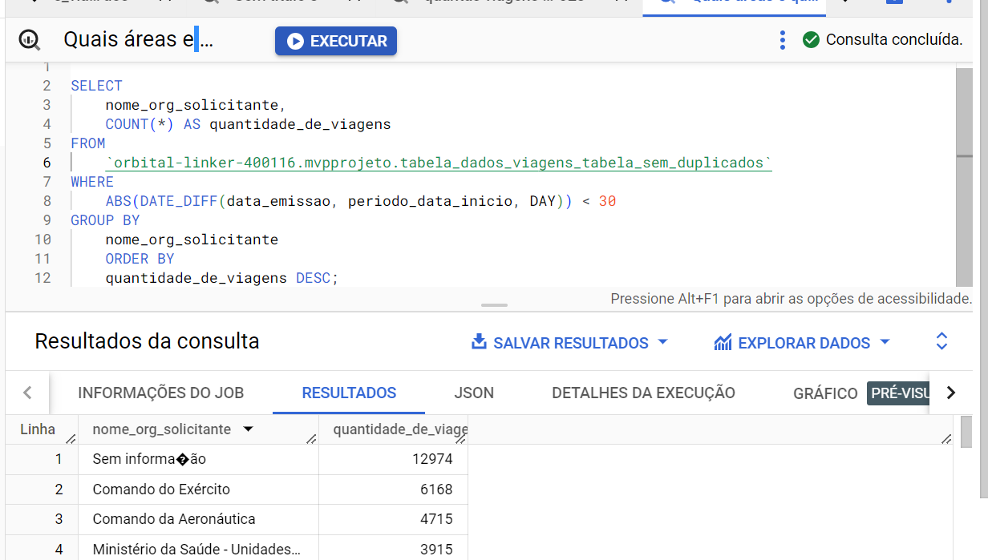

Essas informações detêm uma significativa relevância, uma vez que é de senso comum que a aquisição de passagens com antecedência resulta em custos substancialmente menores, quando comparadas com a compra de bilhetes em proximidade à data de viagem almejada. Portanto, a análise criteriosa do momento de aquisição dessas passagens não apenas permite antever seus potenciais efeitos financeiros, mas também facultar a formulação de estratégias para otimizar tal eficiência.

**3 - Qual é a média diária dos gastos adicionais por área de atuação?**

Código utilizado para busca:

Na presente análise, é possível discernir que há uma notável disparidade nos gastos suplementares por área, sugerindo a ausência de uma estratégia unificada que imponha limites diários de despesas em **todas** as esferas, o que, por conseguinte, parece propiciar uma tendência para a desregulação dos gastos (vale ressaltar que não temos a discriminação dos gatos extras).

**4 - Relação das solicitações de viagem, segmentadas por área, que não foram concretizadas, incluindo os custos associados a essas requisições não realizadas.**

Código utilizado para busca:

Código utilizado para busca:

O objetivo desta análise é evidenciar os significativos montantes de despesas associadas a viagens que não foram efetivadas pelas diversas áreas do empreendimento. Assim, torna-se patente que a ausência de um sistema de controle e de uma política definida resulta em uma considerável ineficiência na gestão desses gastos. No entanto, mediante a implementação de um eficaz plano de controle e otimização, há a perspectiva de alcançar uma substancial economia de recursos, que poderia ser realocada para outras finalidades igualmente importantes.

Em conclusão, este projeto MVP dedicado à eficiência dos gastos com viagens em órgãos públicos forneceu insights valiosos e comprovou de forma convincente que estratégias baseadas em análises sólidas têm o potencial de reduzir substancialmente os custos excessivos e descontrolados associados a essas despesas. Os resultados obtidos demonstram a importância da implementação de políticas e processos mais eficazes na gestão de viagens, o que não apenas proporciona economias significativas de recursos públicos, mas também contribui para uma administração mais responsável e eficiente dos fundos públicos. Este projeto serve como um primeiro passo promissor para melhorar a eficiência dos gastos com viagens no setor público, abrindo caminho para futuras iniciativas de aprimoramento e economia.